Desenvolvimento de Ambiente para Compartilhamento de Arquivos Multimídia

Nos tempos atuais o tráfego da Internet, cujo crescimento vem acelerando, tem no compartilhamento de arquivos um de seus principais propulsores; e, embora este opere em formas complexas e diversas (tais como a Usenet, o BitTorrent e o Google Drive), muito pouco é sabido por parte do grande público acerca, mesmo, dos mais rudimentares mecanismos possíveis para o compartilhamento de arquivos. Preencher tal lacuna visa este tutorial, exemplificando a criação de um simples servidor onde é permitido a usuários -- identificados por meio de contas -- adicionar, modificar ou remover arquivos em diferentes ambientes comuns num único servidor centralizado.

O pacote XAMPP é um conjunto de ferramentas Web de código aberto e trans-plataforma, desenvolvido pelo projeto Apache Friends, e cujo cerne é formado pelas ferramentas Apache HTTP Server, MariaDB, PHP e Perl, dentre muitas outras; por sua simplicidade, o XAMPP é a espinha dorsal deste projeto.

Mãos à obra!  
A única ferramenta utilizada neste tutorial é o XAMPP (https://sourceforge.net/projects/xampp/).

Primeira Etapa: Configurando o Ambiente

1. Em <https://sourceforge.net/projects/xampp/files>, escolha a versão desejada;
   1. para os fins deste tutorial, utilizamos a versão 7.3.2, última com suporte a máquinas de 32-bits.
2. Instale com privilégios de administrador e, principalmente estiver usando Windows com UAC, conforme o próprio instalador deve denunciar (exemplo de mensagem de aviso a seguir), escolha instalar no diretório “C:\xampp” (exemplo no segunda imagem).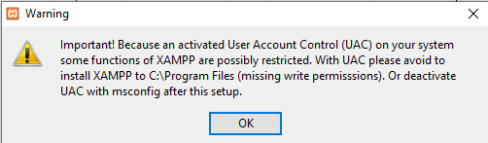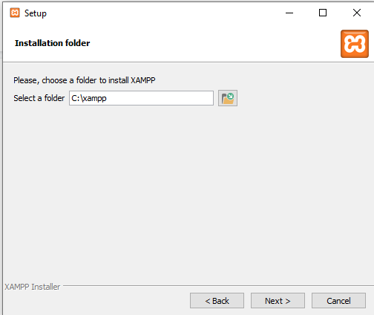
3. Terminada a instalação, abra o XAMPP, escolha o idioma (neste tutorial, inglês), e inicie o Apache e o MySQL clicando nos botões “Start” correspondentes. O sucesso (imagem exemplo abaixo) será atestado pela cor verde junto aos nomes dos módulos, bem como no console logo abaixo.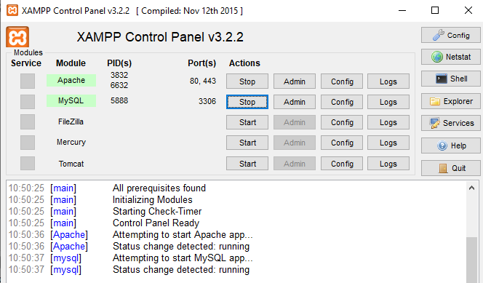
   1. Certifique-se de que o XAMPP e todos os seus módulos estejam totalmente liberados pelo seu firewall. Verifique também se as portas indicadas ao lado dos módulos iniciados estão autorizadas completamente, nas configurações avançadas do seu firewall.
   2. Se pretende permitir o acesso fora de sua rede local, verifique se o seu roteador tem NAT ativado; se tiver, será necessário configurar gatilhos ou direcionamentos de portas, de forma que o roteador saiba a qual porta de qual dispositivo da rede interna devem ser direcionados os pacotes destinados a portas do roteador. Essas configurações são específicas a cada modelo de roteador e você deve se familiarizar com elas. Por exemplo, num roteador TP-Link, as configurações podem ser similares às vistas na imagem: 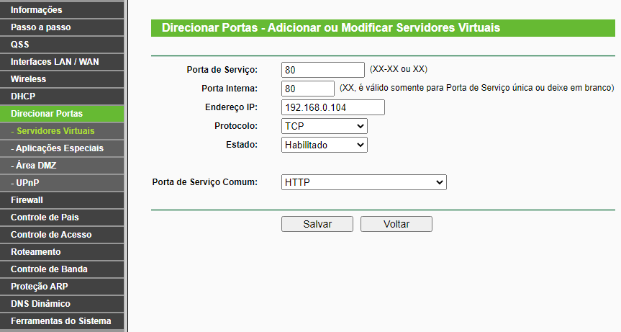
4. Clique nos botões “Admin” para Apache e MySQL; seu navegador deve abrir as páginas http://localhost/dashboard (Welcome to XAMPP) e http://localhost/phpmyadmin/ (phpMyAdmin).
   1. Substituindo “localhost” pelo seu IP local ou, caso tenha feito 3.b., o seu IP global ou nome de domínio, você pode testar as configurações de rede, pois /dashboard é um subdiretório de C:\xampp\htdocs, que é por padrão o diretório raiz da página publicada pelo seu servidor Apache.

Segunda Etapa: o Banco de Dados (MER)  
Terceira Etapa: Construindo o Site

Conclusão